Лот № 4
набережная пруда Нижнего
(54°43'39.1"N 20°31'12.1"E)

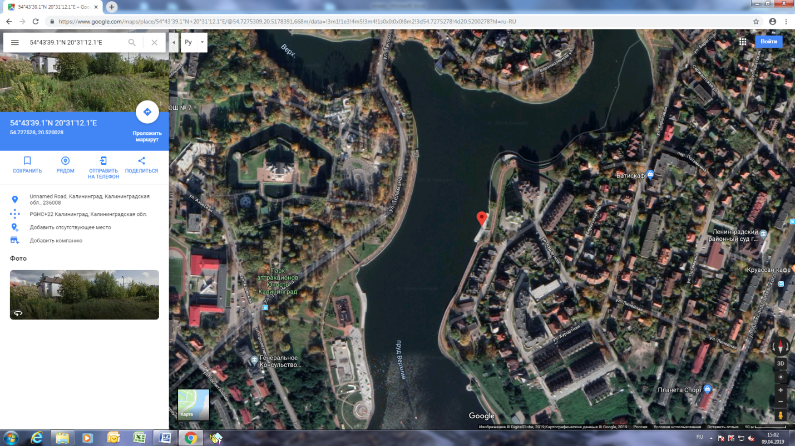
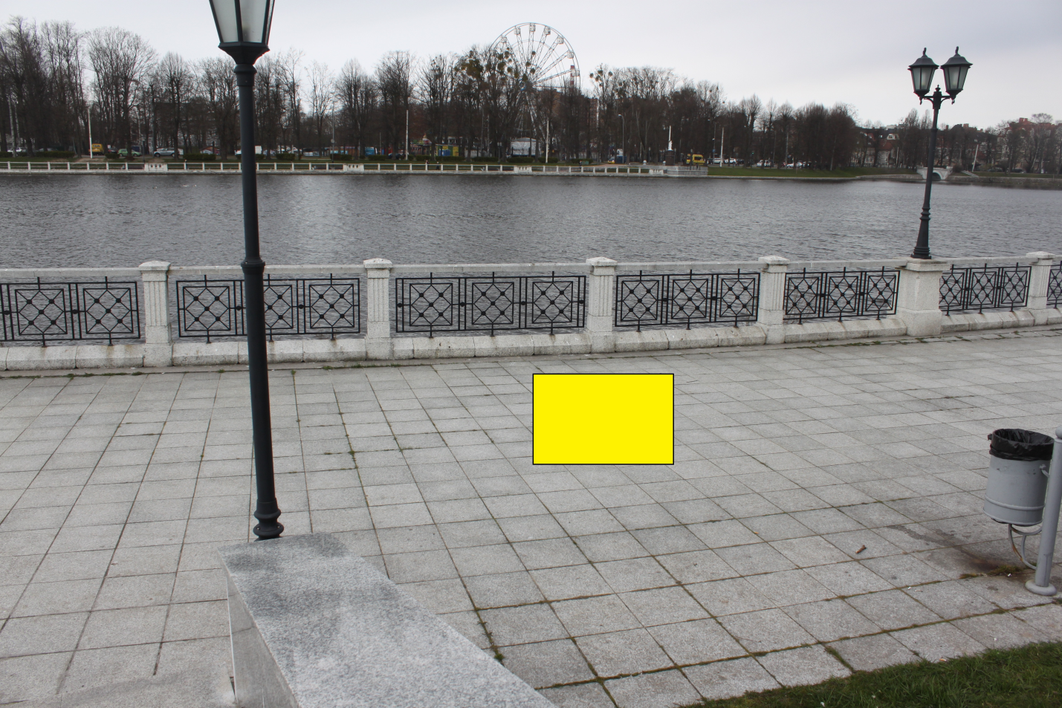

(1 м х 1 м = 1 кв. м)

